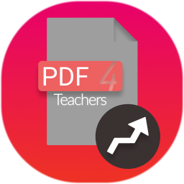

v1.2.1

Documentation Utilisateur

Fonctionnalités du logiciel
PDF4Teachers est un logiciel de correction de copies au format PDF (ou sous forme de fichiers de copies scannées ou photographiées). Son but est de fournir au correcteur des fonctionnalités d’édition les plus efficaces possibles.
Le principe est d’ajouter des éléments sur le document PDF avant de l’exporter, ce qui crée un nouveau fichier PDF. Les éléments sont enregistrés dans des fichiers séparés, chaque fichier PDF édité possède une édition associée (C.f. 2.Principe d’Édition).
L’outil d’évaluation chiffrée permet de créer un barème, de le copier sur d’autres copies avec le bouton  et d’exporter les notes d’un lot d’éditions vers un tableur, au format CSV ().
Il est possible de convertir des images en document PDF (ou de générer des PDF par lot à partir de dossiers d’images), et d’éditer les pages des documents (rotation, position...) avec des boutons rouges situés en haut à droite de chaque page. Il est aussi possible d’effectuer des captures d’écran des pages avec une définition paramétrable, éventuellement supérieure à celle de l’écran utilisé.

PDF4Teachers est conforme au RGPD de l’Union Européenne : toutes les éditions et fichiers PDF sont stockés en local, les seuls accès réseaux de l'application concernent la vérification des mises à jour, le téléchargement de nouvelles langues d’interface, et l’envoi de statistiques anonymes.
Les statistiques anonymes comprennent :
- le temps total passé avec la fenêtre principale de l’application en avant-plan,
- le nombre de fois que l’application a été démarrée,
- la langue utilisée.

Principe d’Édition
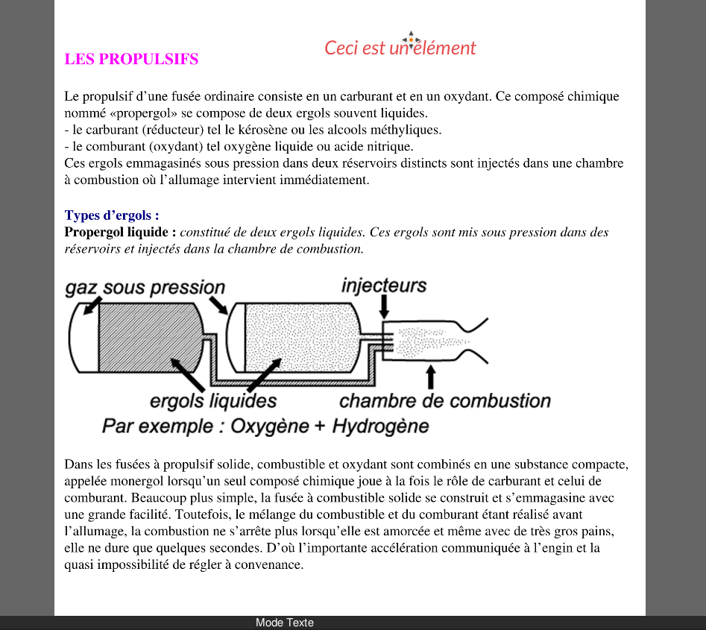
Divers éléments peuvent être insérés sur le document (Texte, Notes). Ces éléments constitueront l’édition du document qui est enregistrée dans un fichier à part.
(voir Outils → Débug → Ouvrir le dossier de données).

Sur la figure de gauche, on voit un élément de type Texte. Les éléments peuvent être déplacés, et édités dans les onglets du panneau de gauche.

L’édition du document est rechargée comme un calque à chaque ouverture du document, mais le fichier PDF d’origine n’est pas modifié (sauf lors de rotations, ajout, suppression et déplacement de pages).
Une fois l’édition terminée, le document peut être exporté afin de créer un nouveau fichier PDF sur lequel sera ajouté l’ensemble de l’édition du document (Fichier → Exporter).
Il est possible d’exporter/importer une/des éditions avec Outils → Exporter/Importer l’édition.

Onglet des Fichiers
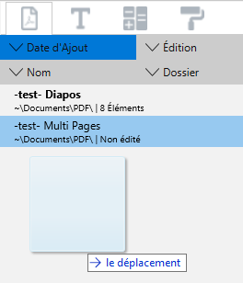
Le panneau de gauche est constitué de 4 onglets. Le premier onglet recense la liste de tous les documents ouverts.
Cet onglet n’est autre qu’une liste de fichier que vous aurez décidé d’ajouter à la liste (Fichier → Ouvrir […]).
Elle permet l’accès plus rapide à un jeu de fichiers PDF, et donne des informations sur l’édition du document.
Il est possible d’ouvrir un fichier (double clic) ou d’effectuer diverses actions sur ces fichiers par le menu contextuel (clic droit).

Le glissé-déposé (dossier ou fichier) est aussi possible.
L’ordre d’affichage des fichiers peut être réglé par les 4 boutons du haut de l’onglet.

Onglet des Éléments textuels
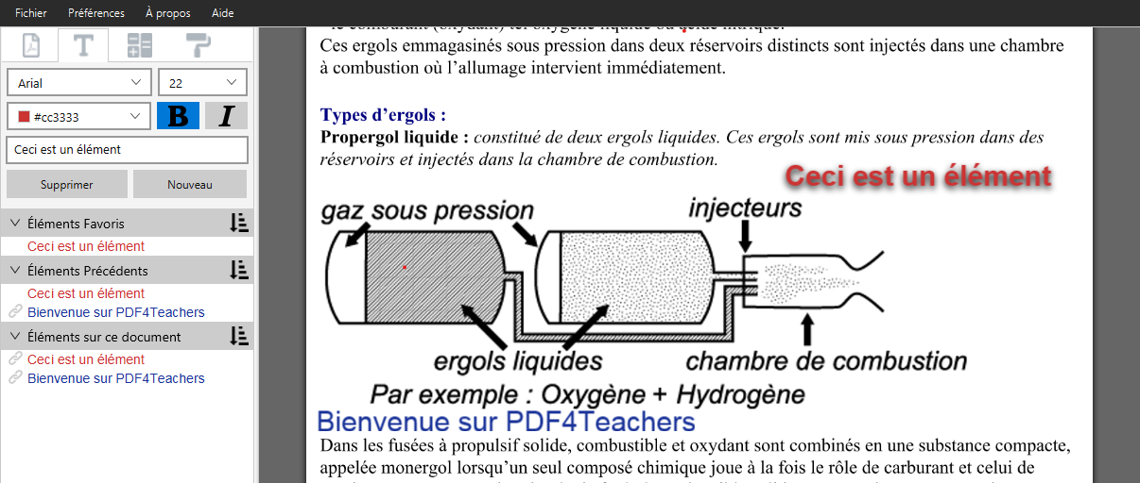
La création d’un nouvel élément textuel se fait en cliquant sur Nouveau et la saisie de l’élément se fait dans le champ de texte de l’onglet. L’élément apparaît au bord gauche de la feuille. La hauteur dans la page à laquelle il apparaît correspond au dernier point de survol de la page par le pointeur de la souris. Ceci permet de prépositionner l’élément avant d’avoir commencé sa saisie.

Il est aussi possible d’ajouter un élément textuel avec un double clic sur la page ou avec le raccourcis + . Dans ce cas il est positionné à l’emplacement exact du pointeur. Un double clic sur un élément textuel permet de le dupliquer.
Ctrl
T
Si l’élément est trop large pour la page, des retours à la ligne sont ajoutés automatiquement. Il est possible de supprimer tous les retours à la ligne inutiles avec le menu contextuel sur le champ d’entrée (clic droit).
Lors de l’écriture d’un nouvel élément textuel, les éléments semblables des listes sont mis en surbrillance. Il est possible d’en choisir un avec les flèches du clavier puis de l’ajouter avec .
Entrée

Les catégories de listes « Éléments Favoris », « Éléments Précédents », « Éléments sur ce document » permettent un accès rapide aux éléments déjà créés. Le clic gauche sur un élément l’insère sur la page. Le clic droit sur un élément de la liste, sur une catégorie, ou sur un élément de la page permet l’accès à diverses fonctionnalités via un menu contextuel. Laisser le pointeur de souris sans bouger sur un élément de l’interface permet d’obtenir des informations sur la fonctionnalité concernée.

Sauvegarder des listes d’éléments
L’icône permet de sauvegarder la liste des Éléments favoris ou précédents.
L’icône permet d’ouvrir les listes d’éléments sauvegardés auparavant. Il est ainsi possible de charger une liste ou d’en supprimer une. Toute modification apportée à la liste des Éléments favoris lorsqu’une liste est chargée n’entraînera aucune modification de la liste sauvegardée correspondante. Pour modifier une liste sauvegardée, il est nécessaire d’en créer une nouvelle du même nom.
L’icône  permet de trier les éléments.

Détails sur les différentes listes d’éléments
Éléments Favoris : L’ajout aux éléments Favoris se fait par le menu contextuel des éléments des autres catégories ou d’un élément de la page. Par défaut, l’ajout aux Favoris entraîne la disparition de l’élément dans la catégorie Éléments précédent. Le menu Préférences permet de modifier ce comportement pour une copie au lieu d’un déplacement d’une liste à l’autre.
Éléments Précédents : Chaque nouvel élément créé est ajouté dans la liste « Éléments Précédents » qui ne mémorise que les 50 derniers éléments utilisés. La liste peut être vidée par le menu contextuel (clic droit sur la catégorie). Lorsqu’un élément apparaît dans Éléments précédents, il est lié à l’élément qui vient d’être créé sur la page. Cela signifie que toute modification apportée à cet élément sur la page entraînera la modification de l’élément dans la liste. (Icône ) Il est possible de le dé-lier via le menu contextuel. Et il est possible d’ajouter et de lier un élément en pressant lors de son ajout.
Shift
Éléments sur ce document : Affiche tous les éléments présents sur le document ouvert.
Les Listes d’éléments, les éléments favoris et les éléments précédents sont enregistrés dans un fichier nommé textelements.yml accessible via le menu Outils → Débug → Ouvrir le dossier de données.

LaTeX : exemples d’utilisations (Entourez le LaTeX par $$ ou commencez par $$)
$$\pi$$ for π and other greek letters or common symbols
Une liste assez complète : https://oeis.org/wiki/List_of_LaTeX_mathematical_symbols
 $$\checkmark
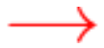 $$\to
 $$\Rightarrow
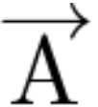 $$\overrightarrow{\rm A}

Onglet des Notes
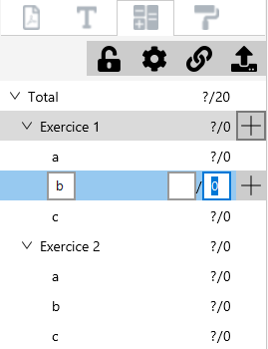
Des infobulles détaillent le fonctionnement des boutons du haut de l’onglet lorsqu’ils sont survolés par le pointeur de souris.
L’efficacité de cet onglet est de permettre la saisie d’un barème de correction, lors de la correction de la première copie. Le même outil permet ensuite de saisir les notes et de les positionner sur la page. Le bouton  permet ensuite de copier le barème sur toutes les copies ouvertes ou du même dossier. Si un barème existe déjà dans les copies destination, une boite de dialogue propose des options de fusion des barèmes.

Lorsque souhaité, les notes d’un ensemble de copies (ou d’une seule) peuvent être exportées vers un tableur dans un fichier de format CSV avec le bouton .

Les notes et le barème sont gérées selon une organisation hiérarchique. Ceci permet à PDF4Teachers d’effectuer automatiquement la somme des points d’un exercice, puis du total. Un maximum de 4 niveaux + total est prévu. Les options d’affichage des notes sont réglées avec .
La création d’une nouvelle note dans le barème se fait par le , qui créera une sous note de la note adjacente au bouton. Sur la figure ci-dessus, le clic sur le à côté de la note Exercice 1 créera une nouvelle sous-note après la note nommée c, de même niveau hiérarchique que celle-ci, et automatiquement nommée d.
Les notes non entrées ne sont pas visibles sur le document, elles apparaîtrons au dernier emplacement du pointeur sur une page. Les notes non saisies comptent comme 0 dans la somme des points.
Lors de la copie du barème, il est possible de mémoriser la position des notes. Toutes les notes seront ainsi visibles sur les autres documents. Cette option permet de ne pas avoir à replacer les notes pour chaque copie (dans le cas ou l’élève répond aux questions sur le sujet). Les notes non entrés ne seront jamais visibles après exportation, même si elles sont visibles lors de l’édition du document.
Il est possible de nommer une note « Bonus [...] » pour que son total ne soit pas compté dans le total du barème.

Raccourcis
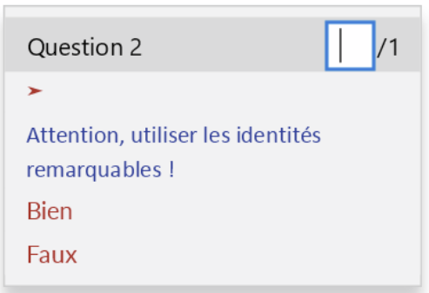
Un double clic sur la page permet l’ajout d’un élément textuel à l’emplacement exact du pointeur.
Le clic droit sur une page, donne accès à un menu contextuel permettant de placer la prochaine note à l’emplacement exact du pointeur, et d’ajouter un des 8 éléments textuels les plus utilisés. Dans ce menu contextuel, le clic gauche sur le nom de la note proposée à saisir permet de donner tous les points, le clic droit d’attribuer 0 points.

En plus des raccourcis claviers de la barre de menus :
Utiliser au lieu de pour les claviers Mac.
Cmd
Ctrl

- + : Crée un nouvel élément textuel vierge à l'emplacement du pointeur.
Ctrl
T
- + : Sélectionne le champ de texte de la prochaine note à saisir.
Ctrl
N
- + : Ajoute une nouvelle note au barème dans le même niveau hiérarchique que la note sélectionnée dans l’onglet des notes.
Ctrl
G
- + : Ajoute l'élément favoris correspondant à l'emplacement du pointeur.
Ctrl
1-9
- + + : Charge la liste d'élément favoris correspondante
Ctrl
Alt
1-9
- + + : Sauvegarde les éléments favoris dans une nouvelle liste.
Ctrl
Alt
0

Selon la configuration clavier, il est possible qu’il soit nécessaire de presser en plus la touche pour les raccourcis utilisant des chiffres.
Shift

